

**Etec de Guaianazes**

**Nome: Leonardo Alves Silva / Esther de Jesus Siqueira Nº __ Turma: 1ª**⧅ **2ª** **3ª** **Série – Mtec : DS**

**Professora: Aline Mendonça / Thayani Pereira Data: Menção Obtida:**

**AVALIAÇÃO DE TPA**

**Critérios de Avaliação: Raciocínio lógico, Aplicação de Princípios, Organização, Conhecimento**

1) Criar o portugol e o código em JAVA dos exercícios abaixo.

1. João tem 1,34m de altura e Pedro tem 1,45m. João cresce 2,5cm por ano e Pedro cresce 2cm por ano. Quantos anos irá demorar para João ficar mais alto que Pedro?

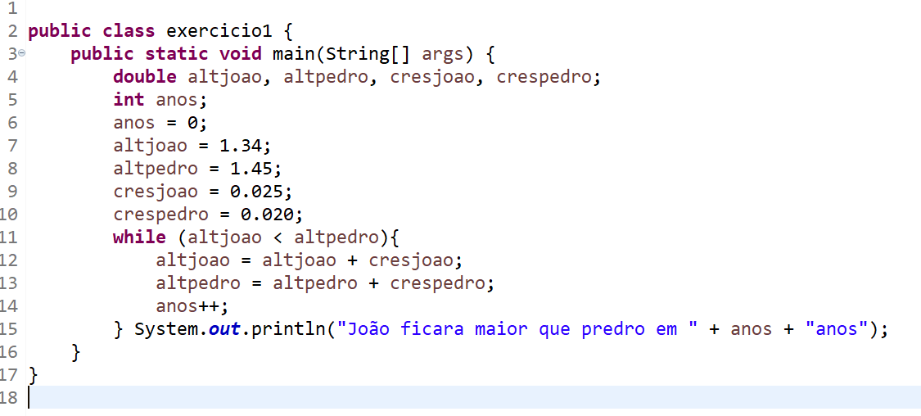

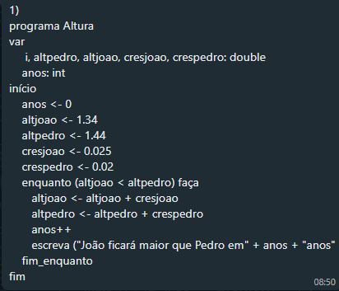

1. Criar um programa que apresente as tabuadas de 1 a 10

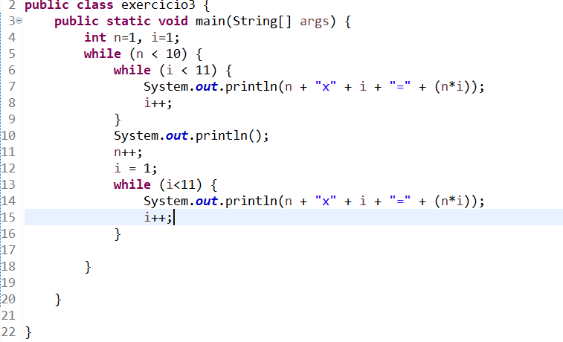

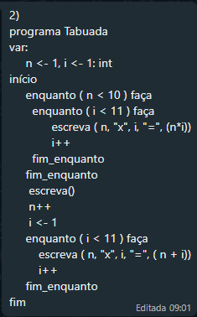

1. Criar um programa que calcule e apresente o fatorial de um número inteiro apresentado pelo usuário.

Obs.: O fatorial de um número é obtido por meio do cálculo:

5! = 5*4*3*2*1 = 120

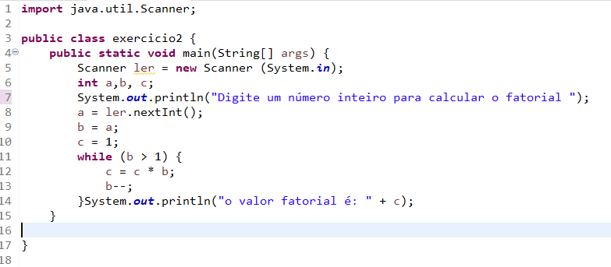

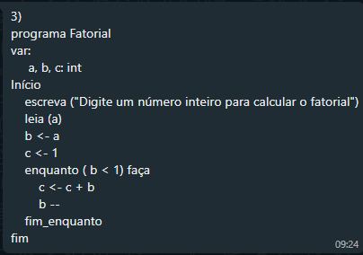

1. Criar um programa que leia uma base e um expoente, apresente a sua potência.

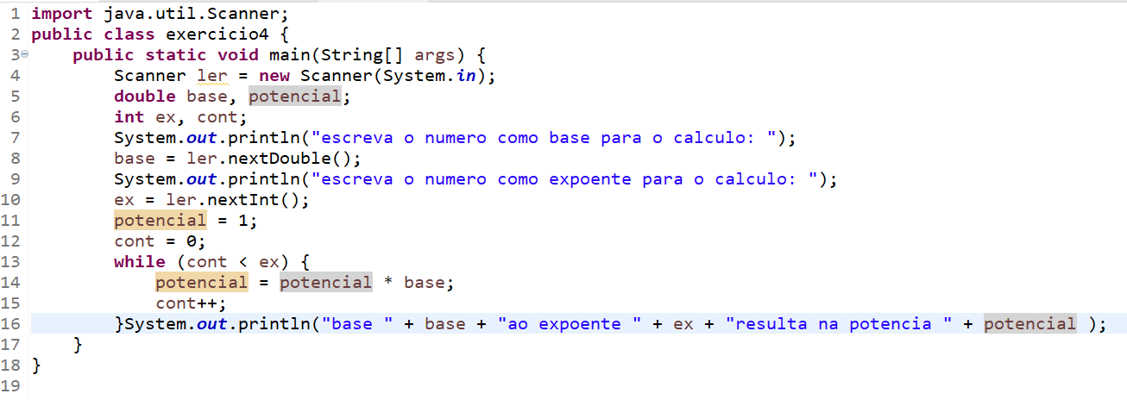

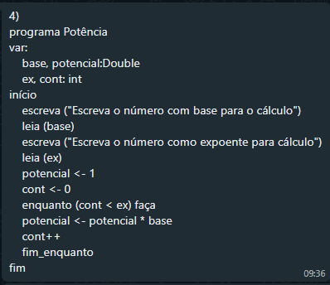

1. Criar um programa que leia um número inteiro e informe se o número lido é um número primo ou não.

